**Муниципальное бюджетное дошкольное образовательное учреждение**

**Гиагинский район «Берёзка» детский сад**

**общеразвивающего вида с приоритетным осуществлением деятельности**

**по художественно-эстетическому развитию.**

**ПРОЕКТ**

**[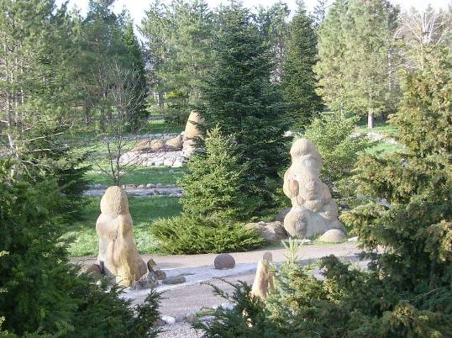](http://images.yandex.ru/yandsearch?source=wiz&fp=2&uinfo=ww-1583-wh-805-fw-1358-fh-598-pd-1&p=2&text=%D1%84%D0%BE%D1%82%D0%BE%20%D0%BF%D0%BE%D1%81.%D0%B3%D0%BE%D0%BD%D1%87%D0%B0%D1%80%D0%BA%D0%B0&noreask=1&pos=74&rpt=simage&lr=1093&img_url=http://www.zakaz.krd.ru/www/home.nsf/c5d9bf6a7be7d30ac325688f00241cb1/c73ba5cd5dc56d8ac32576120040b6f1/Body/12.34B6?OpenElement&FieldElemFormat=jpg)**

**Савченко Елена Викторовна**

**воспитатель старшей группы**

**1 квалификационная категория**

**пос. Гончарка**

**2015г.**

Как у маленького деревца, еле поднявшегося над

землей, заботливый садовник укрепляет корень,

от мощности которого зависит жизнь растения на

протяжении нескольких десятилетий, так педагог

должен заботиться о воспитании у своих детей

чувства бесконечной любви к Родине».

В. А. Сухомлинский

**Вид проекта, продолжительность:** среднесрочный, 3 месяца.

**Участники проекта:** дети старшей группы, воспитатели, родители воспитанников, директор библиотекарь Гончарского сельского филиала №10 Гиагинской межпоселенческой централизованной библиотечной системы МО «Гиагинский район» - Никулина Т.А.

**Образовательная область**: познавательно – исследовательская.

**Цель проекта:** Взрастить в детской душе семена любви к родной природе, родному дому и семье, истории и культуре своей страны, ко всему, что создано трудом родных и близких людей.

**Актуальность проблемы:** В настоящее время очень актуальна тема патриотического воспитания детей.

Дошкольный возраст – это важнейший период становления личности, благоприятный для формирования высоких нравственных чувств и гражданских качеств, к которым относится чувство патриотизма.

То, что мы заложим в душу ребенка сейчас, проявится позднее, станет его и нашей жизнью.

Базовым этапом формирования у детей любви к Родине следует считать накопление ими социального опыта жизни в своем посёлке и крае, усвоение принятых норм поведения, взаимоотношений, приобщение к миру культуры. Очень важно прививать детям чувство любви и привязанности к природным и культурным ценностям родного края, так как именно на этой основе воспитывается патриотизм.

Наш современник академик Д.С.Лихачёв отмечал:- «Воспитание любви к родному краю, к родной культуре, к родному городу, к родной речи – задача первостепенной важности, и нет необходимости это доказывать. Но как воспитать эту любовь? Она начинается с малого – с любви к своей семье, к своему дому. Постоянно расширяясь, эта любовь к родному переходит в любовь к своему государству, к его истории, его прошлому и настоящему, а затем ко всему человечеству».

Воспитание патриотических чувств на современном этапе развития общества обязывают ДОУ развивать познавательный интерес, любовь к Родине, её историко-культурному наследию.  
Без знания своих корней, традиций своего края нельзя воспитать полноценного человека, любящего своих родителей, дом, город, край, страну, с уважением относящегося к другим народам.

**Задачи:** Формировать представление о родном крае. Развивать интерес и уважение к людям, их деятельности, культуре. Развивать умение использовать информацию об исторических событиях на практике. Вызывать положительное отношение к краеведческому материалу.

**Ожидаемые результаты:**

– сформированность у детей ключевых компетенций, представлений о родном крае и родном посёлке, о памятниках; знание названий улиц посёлка. Умение видеть красоту родного посёлка, радоваться ей; умение ориентироваться по карте-схеме посёлка.

**Краеведческая работа.**

1. Поисковая работа: экскурсии в Гончарский сельский филиал №10 Гиагинской межпоселенческой централизованной библиотечной системы МО «Гиагинский район», поселковый музей, дендрологический парк им. П.В.Букреева, к памятникам погибшим воинам в Великую Отечественную войну: «Воинам-землякам», «Вечному огню». Знакомство с историей посёлка.

2. Беседы: «Коли семья вместе, то и душа на месте», «История моего посёлка», «Кто нам хлеб растит».

3. Конкурс «Люблю тебя, мой край родной» (выставка семейных рисунков и фотографий).

4.Фотовыставка «Моя семья» (взаимосвязь поколений), выставка детских рисунков «Вот эта улица, вот этот дом».

5.КВН «Люби и знай свой край родной».

**Содержание проекта:**

1. Подготовительный этап: Сбор материалов краеведческого характера, подбор художественной литературы, музыкального сопровождения, составление картотеки игр. Составление перспективного плана и конспектов.

2. Реализация проекта: занятия познавательного цикла, по изобразительной деятельности, беседы, экскурсии, выставки, конкурсы, игры и т. д.

3.Работа с детьми по образовательным областям: познание, коммуникация, чтение художественной литературы, музыка, физическая культура.

**Перспективный план**

|  |  |  |
| --- | --- | --- |
| **ОКТЯБРЬ** | | |
| Тема | Цель |  |
| 1. .Беседа «История моего посёлка».  2.Экскурсия в поселковый музей.  3.Беседа «Кто нам хлеб растит». | Формировать знания детей о родном посёлке, его достопримечательностях, памятных местах, дорогих, его уютных уголках. Воспитывать любовь к своему посёлку. Развивать  любознательность, интерес. | 1.Рассказ об истории становления пос.Гончарка, жизни и быте наших предков директором ДК пос.Гончарка и поселкового музея Пустовой Т.А.  2.Беседу о труде хлеборобов проводит воспитатель |
| **НОЯБРЬ** | | |
| 1.Экскурсия в дендрологический парк им. П.В.Букреева.  2.КВН «Люби и знай свой край родной».  3.Оформление фотоальбома «Моя Гончарка». | Учить замечать изменения происходящие в природе. Любоваться красотой осеннего парка.  Расширять знания детей о богатстве растительного и животного мира республики Адыгея. | 1.Экскурсию и КВН проводят воспитатели: Савченко Е.В. и Грицаева Д.А.  2.В оформлении альбома принимают участие дети, родители, воспитатели |
| **ДЕКАБРЬ** | | |
| 1.Фото-выставка «Моя семья» (взаимосвязь поколений).  2.Занятие «Коли семья вместе, то и душа на месте».  3.Экскурсия к памятникам: «Воинам-землякам», «Вечному огню». | Расширять интерес к родословной, воспитывать добрые чувства и любовь к членам своей семьи.  Воспитывать чувство гражданского патриотизма, уважение и память к воинам освободителям, ветеранам Великой Отечественной войны. | 1.Работа с родителями воспитанников (оформление выставки).  2. Проводит воспитатель Савченко Е.В.  3.Воспитатели: Савченко Е.В., Грицаева Д.А. |

Поселок Гончарка (Адыгея) расположен в Гиагинском районе. Свою историю поселок ведет с 1929 года, когда на разъезде «Гончарка» основали майкопский совхоз «Скотовод».

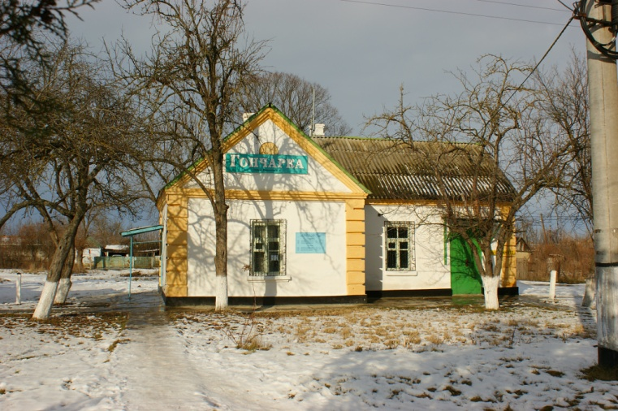 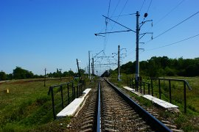

Спустя три года, в 1932 году, совхоз переименовали в «Сахартрест» (белореченский совхоз), а спустя еще несколько лет совхоз переименовали в гиагинский совхоз «Лубтрест». В 1951 году совхоз в очередной раз был переименован и стал называться «Лекраспром».

В совхозе выращивали овец, лошадей, свиней, крупный рогатый скот и зерновые культуры. В 1932 году в поселке началось строительство жилых домов. Животноводческое направление совхоза сохранилось до 1951 года. В последующие годы в совхозе выращивали лекарственные травы: мята, беладона, шалфей и другие.

Масштабное благоустройство поселка Гончарка в [Адыгее](http://vetert.ru/rossiya/adygeya/) началось тогда же, в начале 1950-х. В дома был проведен газ и водопровод. В 1972 году в поселке построили школу, спустя несколько лет открыли клуб, детский сад и больницу.

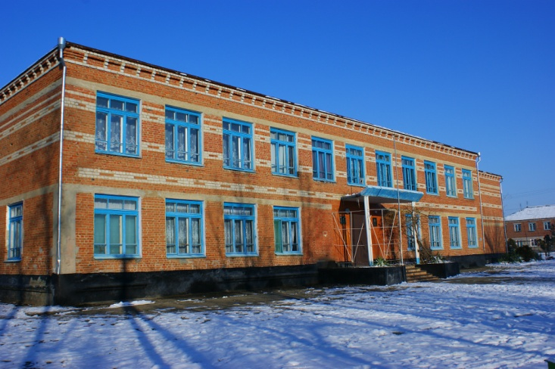 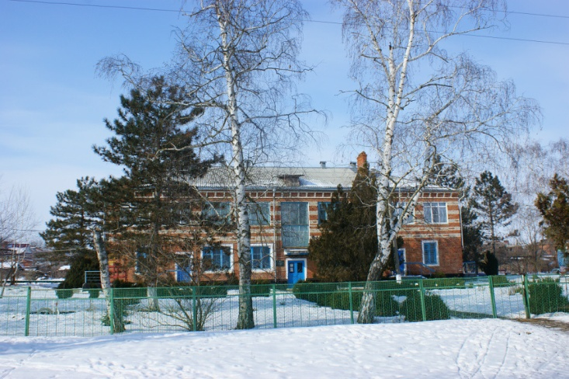

Школа Детский сад

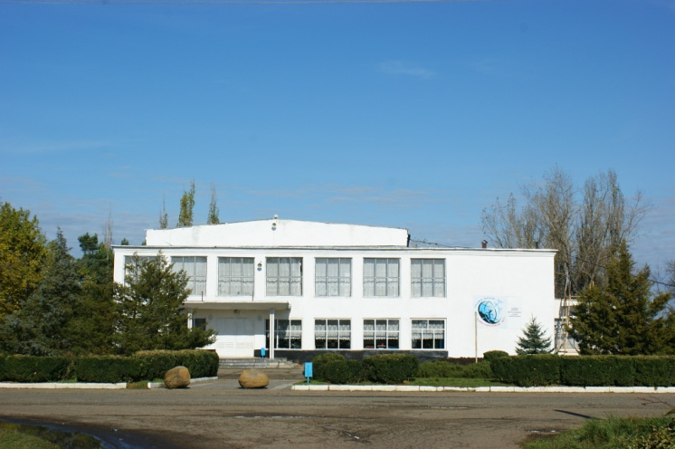

Дом культуры

В апреле 1976 года появились первые посадки на окраине посёлка, заложившие основу зоны «Центральная». Площадь этой части парка составила 20 гектаров. 12 из них были отданы под насаждения, а 8 были отведены на устройство прудов с островами. В последствии парк получил свое название в чест его основателя, бывшего директора савхоза Букреева П.В. « [Дендрологический парк имени Букреева П.В.](http://vetert.ru/rossiya/adygeya/sights/307-dendrologicheskij-park-bukreeva.php)». Дендрологический парк в поселке Гончарка – единственный на территории Адыгеи, где произрастают уникальные виды около 350 растений. Рядом с парком расположен музей камней и причудливой формы озеро.

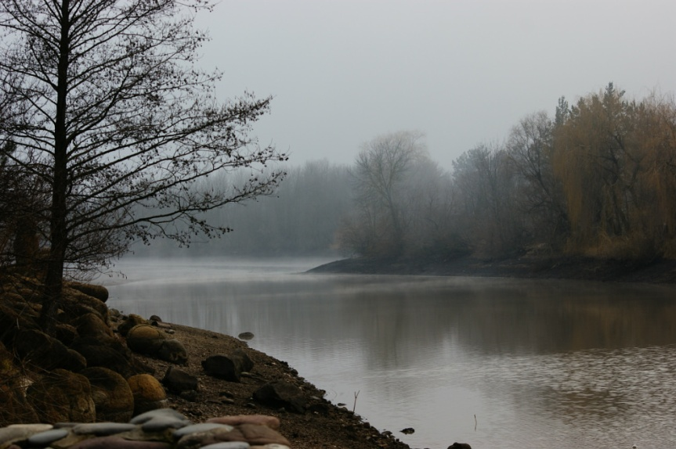

В парке были поставлены памятники : «Воинам – землякам» и «Воинам разведчикам».

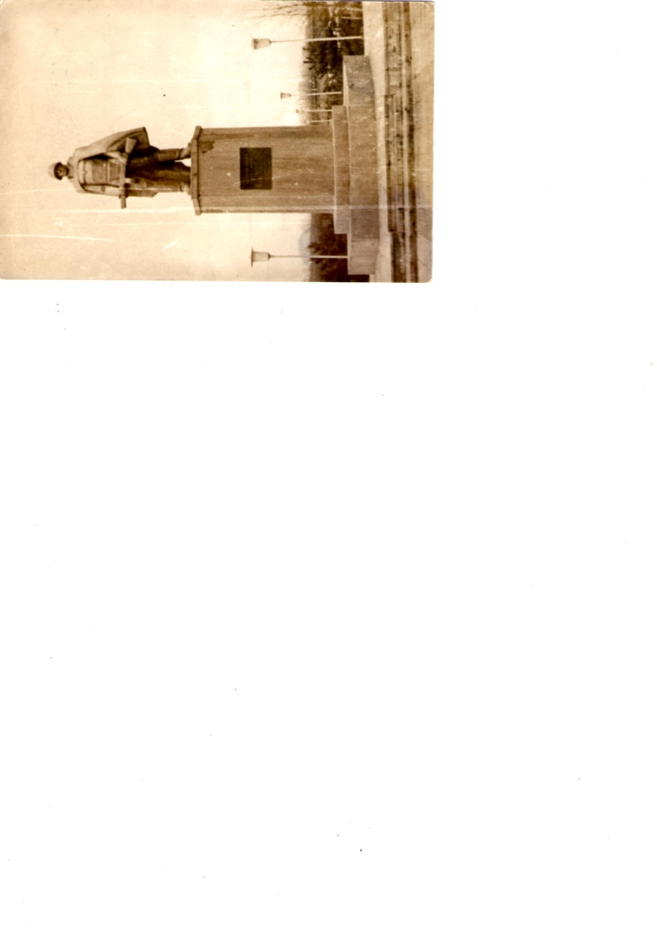 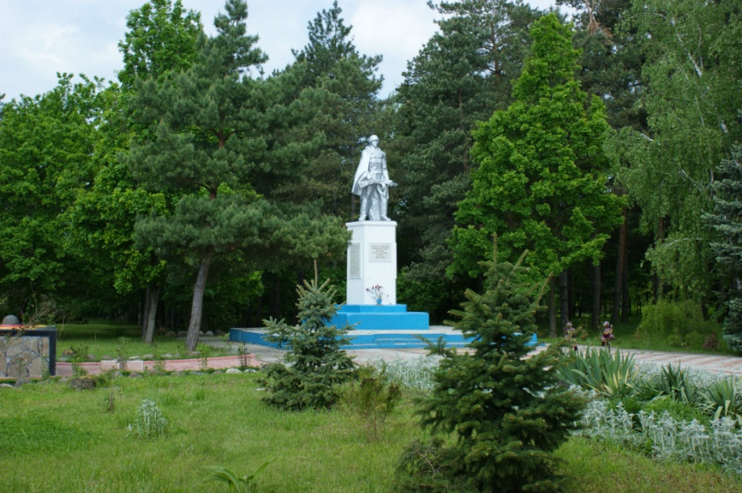

Как это было. Памятник в наши дни.

**Муниципальное бюджетное дошкольное образовательное учреждение**

**Гиагинский район «Берёзка» детский сад**

**общеразвивающего вида с приоритетным осуществлением деятельности**

**по художественно-эстетическому развитию.**

**Комплексное занятие**

***« Коли семья***

***вместе,***

***то и душа***

***на месте ».***

**Савченко Елена Викторовна**

**воспитатель старшей группы**

**1 квалификационная категория**

**пос. Гончарка**

**2015г.**

**Цель:** Систематизировать имеющиеся знания детей о семье, расширить интерес к родословной, воспитывать добрые чувства и любовь к членам своей семьи, проявлять о них заботу, приносить радость своими делами и поступками, обеспечить атмосферу непринуждённого общения, упражнять детей в использовании сложных грамматических конструкций, развивать внимание к звуковой стороне слова, к звучанию грамматической формы, испытывать чувство удовлетворения от достижения результата.

**Материал:** карточки «дерево семьи» на каждого ребёнка, звоночек, «волшебная палочка», шкатулка с «добрыми словами», картинная галерея, символическое и графическое изображение семьи, кукла малышка, литы цветной бумаги, цветные нитки.

**Предварительная работа:** Оформление портретной галереи детских семей, заучивание пословиц о «Дне семьи».

Мой звоночек звенит, заливается

И ребята вокруг собираются.

Мой звоночек звенит и звенит

Всем ребятам собраться велит

Мой звоночек звенит, заливается

И звоночки его всем нам нравятся.

- Дети, посмотрите в окошко. Скажите, какое сегодня утро (ответы). Действительно, утро ласковое, доброе, ясное. Солнышко улыбается нам, шлёт свои лучики, приветствует всех нас. Протяните к солнышку руки, улыбнитесь ему, а теперь повернитесь друг к другу, обнимитесь. Ребята, я тоже всех вас приветствую, посылаю вам всем мою улыбку и тороплюсь поделиться своей радостью.

- Пришла я сегодня в группу, вас ещё не было, и заметила вот это изображение, очень обрадовалась, но удивилась: что это может быть? Решила вас подождать, чтобы рассмотреть вместе с вами. На что похоже это изображение? (*на ступеньки дома*).

- А что напоминают эти цветные прямоугольники? Верно, радугу. Ребята, а мне это изображение напоминает отрывные календарики, смотрите, листочки приподнимаются и их можно снимать. Как интересно, правда? Что же под листочками? Давайте снимем первый. Кто это? (мальчик), Какой он (маленький). А кто же спрятался под вторым? (тоже мальчик). Интересно, кто же будет под третьим? (девочка). Какая она? (выше мальчиков). Под четвёртым – Мама, под пятым – Папа, под шестым – Дедушка, под седьмым – Бабушка.

Дети, сколько здесь человек? (*Семь*). Как их можно назвать одним словом? (Семья). Правильно. Вслушайтесь в слово семьЯ (*семь человек и я*) – папа и мама папы, папа и мама мамы, папа, мама и я.

- Дети, мне очень захотелось узнать о ваших семьях, расскажите. Садитесь на ковёр, возьмите листочки с «деревом семьи» и расскажите (*рассказывают 4-5 человек*).

- Молодцы! Правда, хорошо, что есть семья, все друг друга любят, заботятся друг о друге?

*Игра «Хорошо – плохо».*

Воспитатель показывает графическое изображение семь в круге: игра «Что в круге?» Варианты ответов: камешки, цветы на клумбе, семечки на сковородке.

-Дети, я так изобразила свою семью, а как ещё можно изобразить? (ответы).

- Дети, подойдите к столам, что здесь на подносах? (Цветные нитки). Какого цвета, размера? Как вы считаете, не изобразить ли ниточками свою семью? Попробуем? А потом рассмотрим работы. (По окончании рассматривают).

Вопросы: Кто это? А где ты? Кого изобразил красной ниточкой?

- А знаете, кто помог вам? Ваши пальчики, дружная маленькая семья. Поиграем с ними?

**Пальчиковая игра «Дружная семья»**

Этот пальчик – дедушка,

Этот пальчик – бабушка,

Этот пальчик – папа,

Этот пальчик – мама,

Этот пальчик – я.

Вот и вся моя семья.

- Ой, заигралась я с вами, а моя малышка проснулась и плачет. Давайте покачаем её. Садитесь на коврик (берут ногу согнутую в колене).

**Психогимнастика «Качаем малышку»**

- Какая она? – маленькая, крошечная. Как её можно ласково назвать? (куколка, лапочка, ягодка). Коснитесь её личиком своей щеки, поцелуйте, повыше поднимите, коснитесь всего своего лица. Покачайте.

Качают под колыбельную (у воспитателя кукла).

Уснула (тише…).

Показ графического изображения в круге (*кольца*).

- Что это может быть? (*люстра, мишень*).

- Дети, это моя семья, живущая в квартире. А где же находится квартира? (*в доме*). А дом – на улице, а улица - в посёлке, а посёлок – в республике, а республика – в стране. А как называется наша страна?(*Россия*). Да, Россия – наша – большая и красивая, мы должны любить и беречь её.

- Дети, а можем ли мы назвать всех нас в группе семьёй? Какая она? (*Большая,* *дружная*). Сколько нас? (*Считают*). Сейчас я проверю дружная ли и внимательная наша семья.

*Игра с движениями*. На слово «замри» все замирают. Оживление всех по одному «волшебной палочкой».

- Вот мои детки, мои ребятки, мои касатки обнимаются

- Дети, «волшебная палочка» куда-то ведёт меня. Куда же она приведёт? – к волшебной шкатулке. (Читают «доброе слово»).

- Какая радость, я нашла доброе слово. А кому оно нужно? Да всем людям и нам тоже. Интересно, какое оно? Давайте посмотрим. Красивое, тёплое, нежное, лёгкое, воздушное, розовое, пахучее и т.д.

- Дети, давайте по кругу передадим доброе слово нежно, ласково, с любовью. Я передаю Настеньке. Теперь она передаст другому с любовью и нежностью. Итак, дети, всем досталось доброе слово, пусть доброта живёт в ваших сердцах, ведь, где доброта там и счастье.

- Давайте же пожелаем, друг другу счастья песней «Мы желаем счастья Вам» (1 куплет и припев).

- А сейчас торжественная минута. Сегодня каждому из вас присваивается почётное звание «Ребёнок, достойный своих родителей», вам вручаются медами. Теперь сфотографируемся на память своей большой семьёй.

**Муниципальное бюджетное дошкольное образовательное учреждение**

**Гиагинский район «Берёзка» детский сад**

**общеразвивающего вида с приоритетным осуществлением деятельности**

**по художественно-эстетическому развитию.**

***«Люби и знай***

***свой край родной».***

**Савченко Елена Викторовна**

**воспитатель старшей группы**

**1 квалификационная категория**

**пос. Гончарка**

**2015г.**

Разрезные картинки

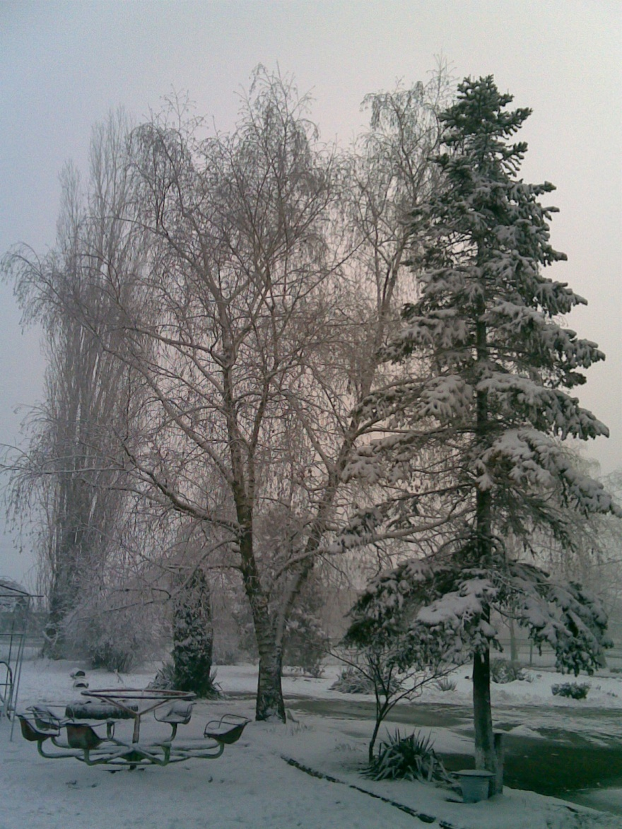

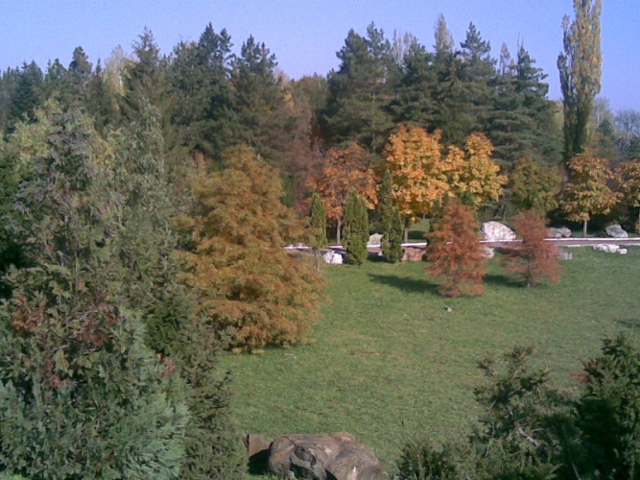

НАСТОЛЬНО-ПЕЧАТНАЯ ДИДАКТИЧЕСКАЯ ИГРА

«От зёрнышка до булочки»

Дидактическая задача. Закреплять и систематизировать знания детей о том, как выращивают и производят хлеб; воспитывать уважение к труду хлебороба; активизировать словарь: сеялка, борона, валкоподборщик, элеватор, комбайн.

Игровые правила. Отбирать маленькие карточки и закрывать ими клеточки можно только после сигнала водящего.

Игровые действия. Разделение играющих на три бригады: «зернышко», «колосок» и «булочка». Соревнование — кто быстрее отберет нужные карточки с изображением машин, помогающих хлеборобам в их работе, и закроет ими пустые клетки на своем поле.

Ход игры. До начала игры дети рассматривают хлеб на поле. С детьми проводится краткая беседа о том, какой путь проходит хлеб от зерна до булочки, как много людей работает для того, чтобы у всех был хлеб. Хлеборобам помогают машины: трактор, комбайн; механизмы: сеялка, снегозадержатель, валкоподборщик, борона.

— Сейчас мы поиграем так, чтобы вы вспомнили, как называются машины, когда, какие машины работают. Посмотрите на эти картины!

Воспитатель показывает три картины: поле ранней весной, летом и осенью. Дети объясняют, почему они считают, что на картине такие времена года.

— У нас будет три бригады: «зернышко», «колосок» и «булочка» (в каждой бригаде по 2—3 человека). Картина, на которой изображено поле весной, выдается бригаде «зернышко», поле летом — бригаде «колосок», поле осенью — бригаде «булочка».

На столе лежат картинки с изображением разных машин, которые помогают хлеборобам. Вам нужно отобрать те, которые нужны в это время года. Начинайте! — объясняет правила воспитатель. — Выигрывает та бригада, которая правильно отберет, назовет машины и закроет ими пустые клетки.

После обмена картинами можно ввести элемент соревнования — кто скорее отберет нужные картинки. Для того чтобы усложнить задание, при перемешивании картинок можно подложить такие, на которых изображены машины, используемые в данном виде труда, например каток, бульдозер, подъемный кран.

Выигравшая бригада получает фишку. В конце игры подсчитывают фишки и объявляют победителей.

Подвижная игра "Посадка картошки".

Для игры требуется ровная площадка размером примерно 10х20 метров, камешки.

Количество игроков от 8 и более.

Создаются две команды по 4 - 6 человек. Игроки выстраиваются в колонны у стартовой черты. Игрок, стоящий первым, - капитан. Он держит в руках мешочек с пятью картофелинами (камешками). На расстоянии 20 - 30 шагов от каждой команды начерчены пять кружков. По сигналу капитаны бегут к кружочкам и «сажают» картошку по одной в каждый кружок, затем возвращаются и передают мешочек следующему игроку, который бежит «собирать» картошку, и т. д.

Побеждает команда, первая «посадившая» и «собравшая» всю картошку.

Стихи гончарских поэтесс.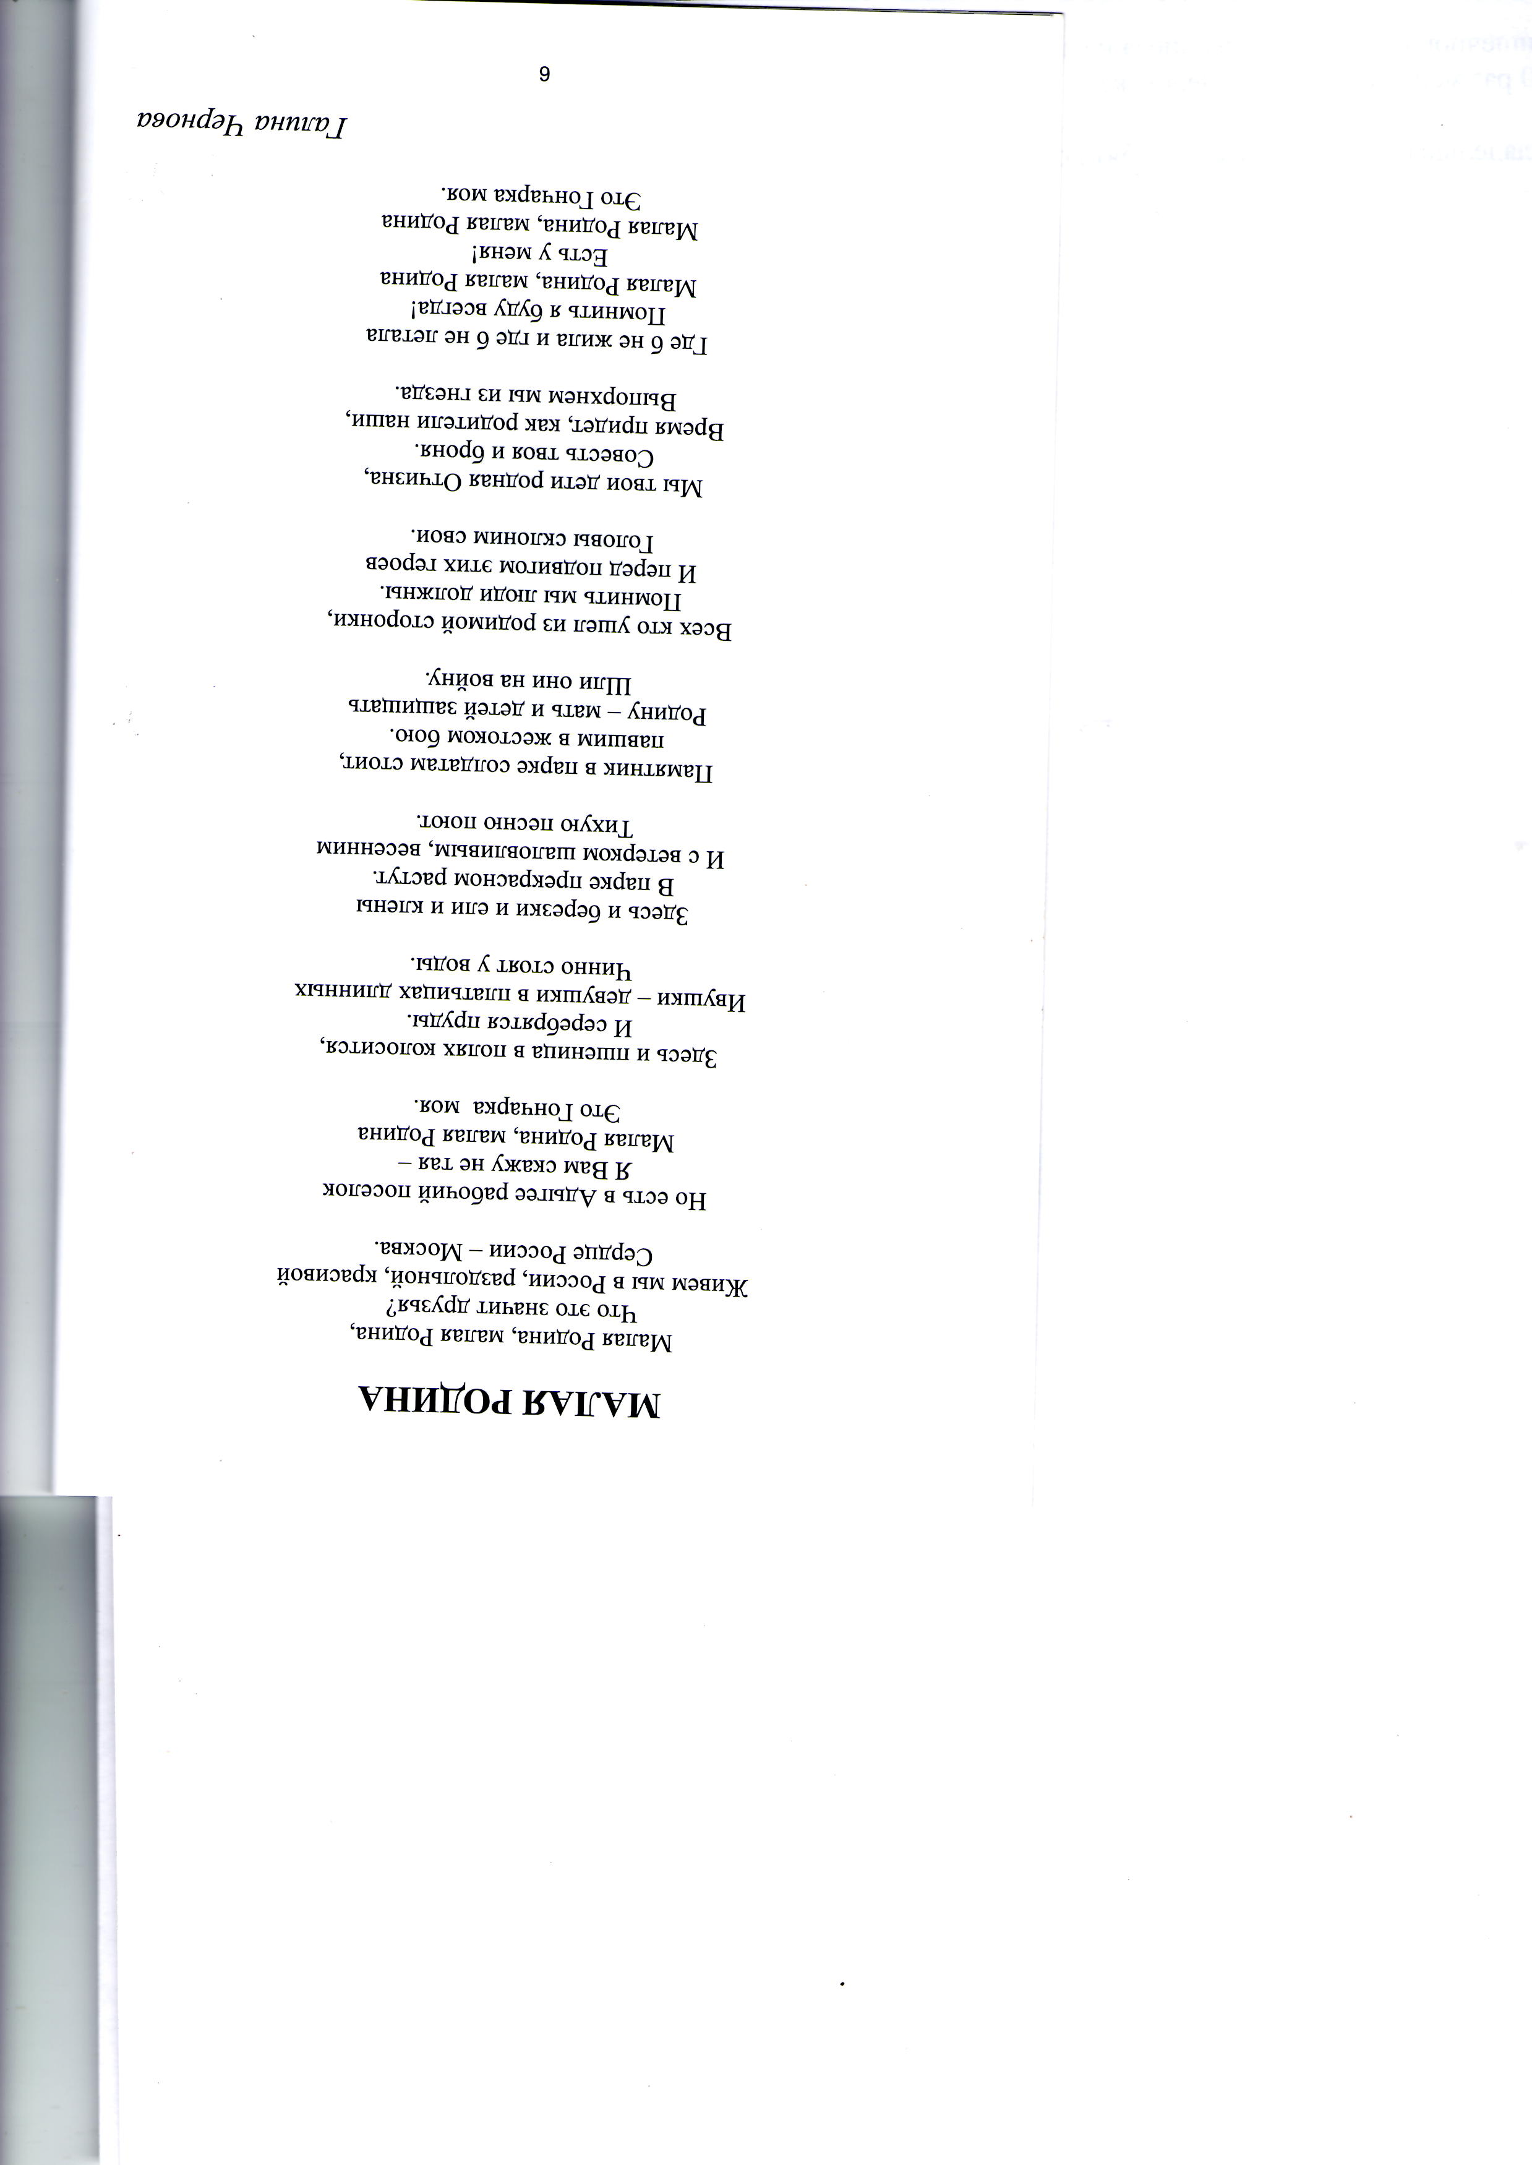

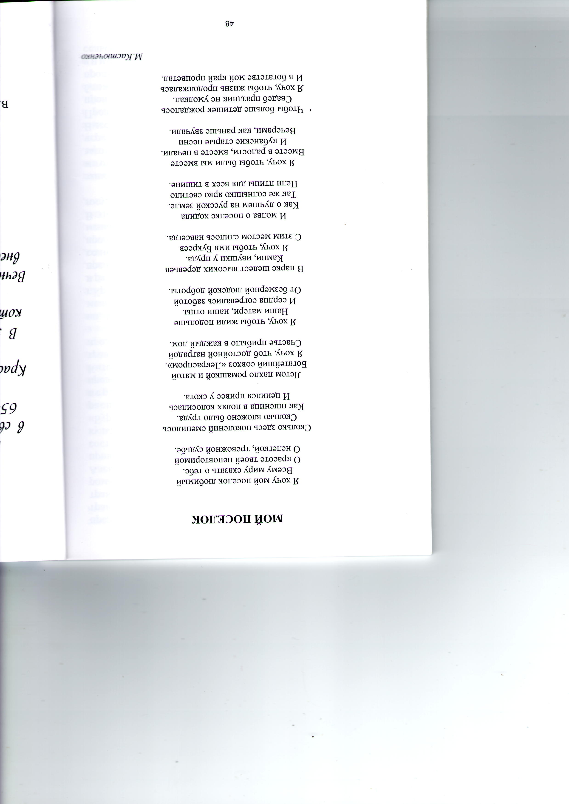

Список литературы

1. Н.В. Алёшина «Патриотическое воспитание дошкольников». ООО «ЦГЛ», Москва, 2005 г.

2. С.В.Глебова «Детский сад – семья: аспекты взаимодействия». ТЦ «Учитель», Воронеж, 2005 г.

3. Г.И.Шимек, В.И.Титков. «Под солнцем малой Родины…». Адыгея – 2010 г.

4. А.К.Бондаренко «Дидактические игры в детском саду». Просвещение, 1991 г.

5. Комплексные занятия по программе «От рождения до школы» (старшая группа). Под редакцией Н.Е.Вераксы, Т.С.Коморовой, М.А.Васильевой. Волгоград, 2012 г.

6. Л.Гринь «Природа родного края». Краснодар, 2005 г.